

Apellidos, Nombre

Semana/Turno

## PRÁCTICA 3. SERVICIO DE SEGUIMIENTO FARMACOTERAPÉUTICO (SFT)

## DE PACIENTE HIPERTENSA Y DIABÉTICA

**Seguimos el caso práctico de María:**

*María acude de nuevo a nuestra farmacia a tomarse otra vez la tensión, ya que está bajo seguimiento tras los resultados del MAPA obtenidos en su última visita. Tras medirle la presión arterial un par de veces, los valores que obtenemos son de 170/90 mmHg y una frecuencia de 65 ppm.*

**¿Cuál podría ser la actuación del farmacéutico?**

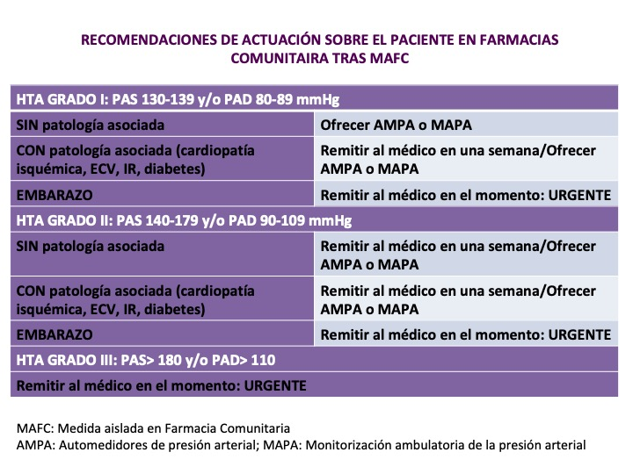

*María le explica al médico lo que le ocurrió en la farmacia y los datos obtenidos cuando le hicimos un seguimiento con el MAPA. Cuando le miden la presión arterial en la consulta de Atención Primaria tiene como valores 170/90 mmHg y una frecuencia de 65 ppm. Al preguntarle sobre sus hábitos, María le comenta al médico que ha dejado de fumar recientemente con el servicio que le ofrecimos en la farmacia.*

**¿Cuál podría ser la actuación del médico?**

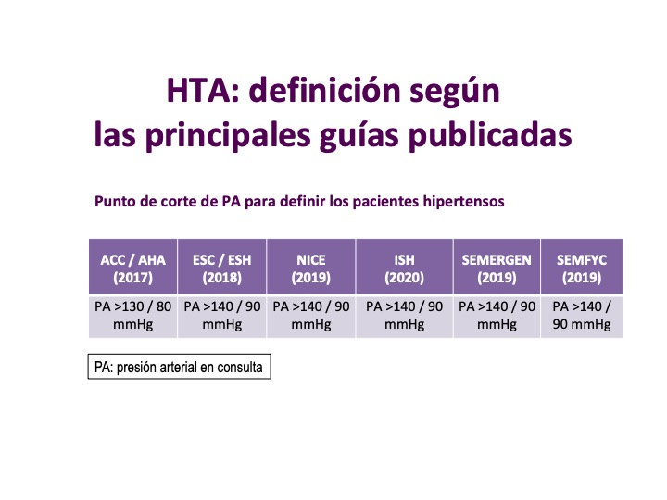

**Tras una semana, en la siguiente visita, la presión arterial se mantiene elevada (165/90 mm Hg), 65 ppm; y la analítica revela los siguientes valores:**

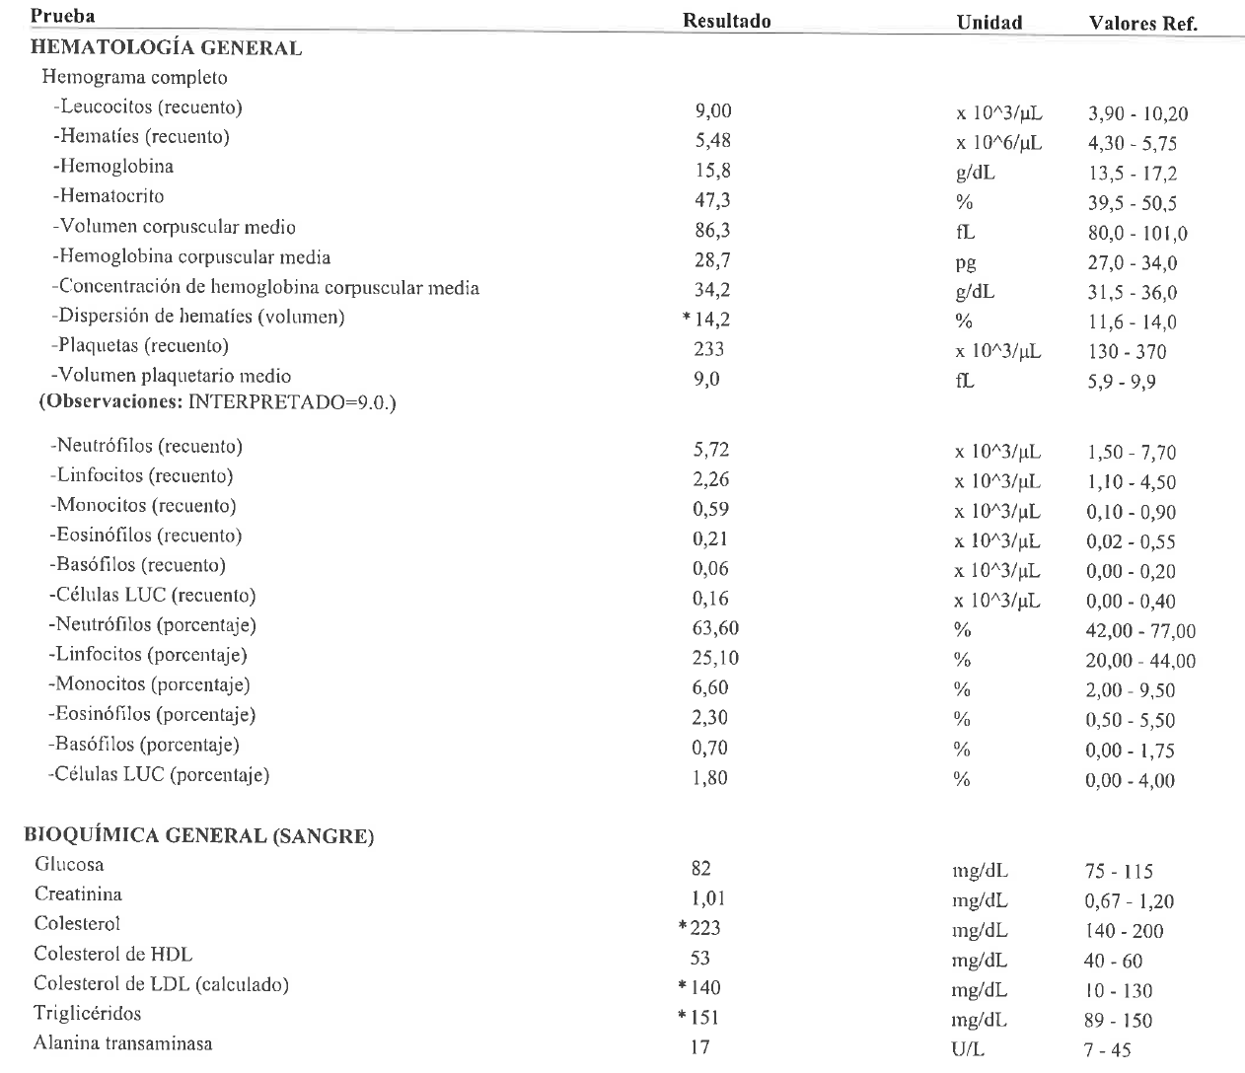

Teniendo en cuenta los datos actuales de su presión arterial y la analítica, y recordando que María pesa 72 Kg, mide 1,58 m y tiene 61 años, ¿cuál es su riesgo cardiovascular.

En este caso, para calcularlo, debes utilizar la Calculadora de riesgo cardiovascular REGICOR que puedes encontrar en el siguiente enlace:

<https://www.imim.cat/ofertadeserveis/software-public/regicor/?1>

**¿Qué resultado has obtenido?**

**¿Qué diferencias has observado entre el método de la Escala SCORE que utilizaste en la práctica anterior y la calculadora del REGICOR?**

|  |  |  |
| --- | --- | --- |
|  | **SCORE** | **REGICOR** |
| **Sexo** |  |  |
| **Edad** |  |  |
| **Fumador** |  |  |
| **PAS** |  |  |
| **PAD** |  |  |
| **Peso** |  |  |
| **Altura** |  |  |
| **IMC** |  |  |
| **Perímetro abdominal** |  |  |
| **Diabetes** |  |  |
| **Colesterol tot.** |  |  |
| **Colesterol HDL** |  |  |
| **Colesterol LDL** |  |  |

**Otras diferencias que quieras indicar:**

**¿Qué recomendaciones darías a María tras el resultado obtenido en la calculadora de REGICOR?**

*Con los resultados de presión arterial y de riesgo cardiovascular, María pide cita en el médico de Atención primaria. Allí es diagnosticada como hipertensa y se le receta un tratamiento antihipertensor.*

*Acude a la farmacia para que la informemos y se lo dispensemos si es oportuno.*

**Rellena el siguiente estadillo de registro del nuevo medicamento antihipertensivo recetado por el médico:**

|  |  |
| --- | --- |
| **Nombre paciente:** | **Edad:** |
| **MEDICAMENTO:** | **Fecha:** |

1. CONOCIMIENTO DE LAS CARACTERÍSTICAS FARMACOTERAPÉUTICAS:

|  |  |  |
| --- | --- | --- |
|  | Conoce | Información aportada |
| Indicación: ¿para qué? |  |  |
| Indicadores de efectividad |  |  |
| Interacciones |  |  |
| Contraindicaciones |  |  |
| Efectos secundarios |  |  |
| Precauciones |  |  |

1. CONOCIMIENTO DEL PROCESO DE USO:

|  |  |  |
| --- | --- | --- |
|  | Conoce | Información aportada |
| Forma de administración ¿cómo? |  |  |
| Dosis, pauta, ¿cuánto? |  |  |
| Duración ¿cuánto tiempo? |  |  |
| Conservación ¿dónde? |  |  |

1. VERIFICAR AUSENCIA DE RIESGO:

|  |  |  |
| --- | --- | --- |
|  | Identificación de algún riesgo | |
|  | No | Sí (descripción) |
| Alergia |  |  |
| Teratogenesis |  |  |
| Duplicidades |  |  |
| Interacciones de relevancia clínica |  |  |

|  |  |
| --- | --- |
| **DISPENSADO:** | **Fecha dispensación:** |
| **Informacion por escrito:** | |

*Tras el diagnóstico de hipertensión que recibe María y con el nuevo fármaco recetado, decidimos ofrecerle el SPFA de Seguimiento farmacoterapéutico (SFT) para llevar un mejor control de sus diferentes patologías y de los diferentes tratamientos.*

**Definición del SPFA de Seguimiento Farmacoterapéuticos (SFT)**

FORO AF-FC define el SFT como un servicio profesional que tiene como objetivo la detección de los problemas relacionados con los medicamentos (PRM) para prevenir y resolver los resultados negativos asociados a la medicación (RNM). Con este servicio se pretenden optimizar los resultados de la farmacoterapia relacionados con su efectividad y seguridad, mejorando de este modo la calidad de vida del paciente.

Entre los diferentes métodos que existen, el Método Dáder es un procedimiento sencillo que permite realizar SFT a cualquier paciente de forma sistematizada, continuada y documentada a través del registro, la monitorización y la evaluación de los efectos de la farmacoterapia.

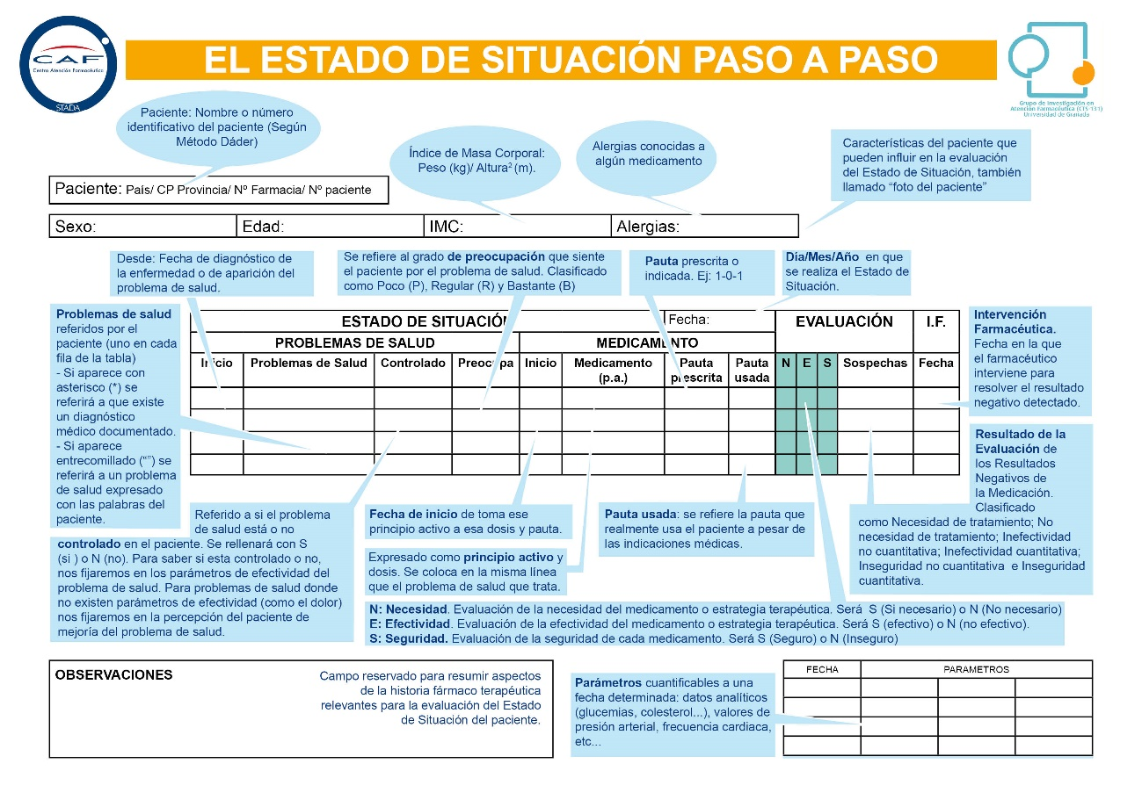

***Estado de situación.*** *Método Dáder. Guía de Seguimiento Farmacoterapéutico. Tercera edición, 2007.*

A partir de aquí, el propósito será captar e incorporar a la paciente al servicio de SFT. En este momento, el farmacéutico ha de explicarle, de forma clara y concisa, la prestación sanitaria que va a recibir: qué es, qué pretende y cuáles son sus principales características del SFT.

*En la primera visita que realiza María para comenzar el SFT revisamos su bolsa de medicamentos, comparándola con la receta electrónica. Durante la entrevista observamos que se trata de un paciente adherente que cumple la pauta indicada por su médico, sin olvidos, con un control estricto de los horarios y que no deja de tomar la medicación en ninguna circunstancia, ya sea por mejoría o empeoramiento.*

*Con el objetivo de descartar problemas relacionados con los medicamentos (PRM) y para prevenir y resolver los resultados negativos asociados a la medicación (RNM), elaboramos la tabla resumen del estado de situación inicial incluyendo la nueva medicación.*

**Puesto que María ya no sufre el dolor de espalda ni la tos, en la actualidad solo toma Simvastatina, Sertralina y Tardyferon. Según esta información, completa su ESTADO DE SITUACIÓN en función de los datos actuales de María y del tratamiento prescrito por el médico frente a la hipertensión:**

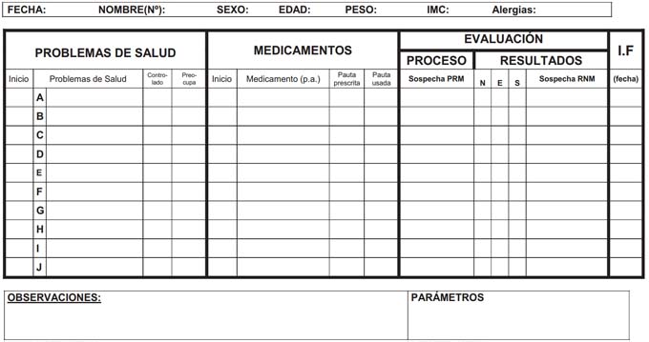

**Señala las principales reacciones adversas y los parámetros que el farmacéutico debe controlar en relación al nuevo fármaco prescrito.**

**¿Has detectado alguna interacción entre los diferentes tratamientos que está tomando María? ¿Qué herramientas has utilizado para estudiar dichas interacciones?**

**En la nueva visita, a las dos semanas, no se observa una reducción significativa de la presión arterial, por lo que sospechamos que María puede que no esté siendo cumplidora con el tratamiento.** **Indica cuál de los siguientes test has decidido utilizar para conocer la adherencia de María. Justifica tu respuesta.**

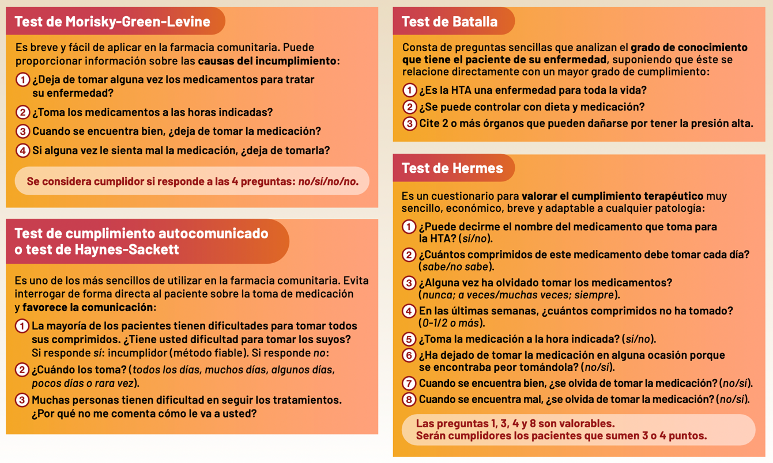

*Tras la entrevista con María utilizando uno de los anteriores test, observamos que se trata de un paciente adherente que cumple la pauta indicada por su médico, sin olvidos, con un control estricto de los horarios y que no deja de tomar la medicación en ninguna circunstancia, ya sea por mejoría o empeoramiento.*

*Es por ello que le indicamos que debe acudir de nuevo a su médico para que revise la medicación ya que no está alcanzando el objetivo terapéutico buscado.*

**Completa el nuevo ESTADO DE SITUACIÓN con los cambios introducidos por el médico en el tratamiento:**



**En el nuevo control se obtienen valores menores de presión arterial (150/90), pero la paciente refiere tos persistente, sobre todo al acostarse. Sabemos que dejó de fumar tras el servicio de deshabituación tabáquica que le ofrecimos. ¿Qué le puede estar ocurriendo entonces a María?**

**Completa las sospechas de PRM y de RNM en el estado de situación anterior junto a los datos que ya tenías incluidos.**

*Debido al PRM y al RNM detectado, el médico decide cambiar el tratamiento de María después de nuestra indicación al respecto.*

**Completa el ESTADO DE SITUACIÓN tras el cambio que se ha llevado a cabo en la farmacoterapia del paciente:**



**Señala las principales reacciones adversas y los parámetros que el farmacéutico debe controlar en relación al nuevo fármaco prescrito:**

**Al mes, los valores de presión arterial se mantienen 150/90.**

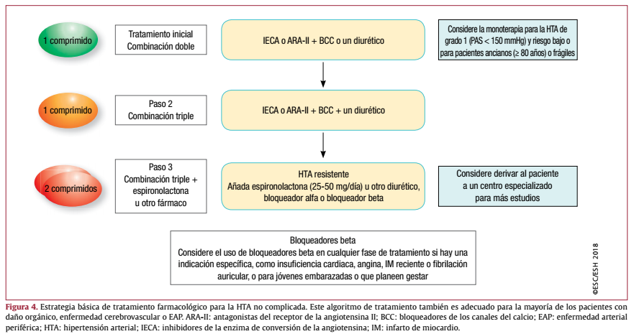

**Completa el NUEVO ESTADO DE SITUACIÓN:**



**Señala las principales reacciones adversas y los parámetros que el farmacéutico debe controlar en relación al nuevo fármaco prescrito:**

*A las dos semanas, los valores de presión arterial de María disminuyen a 140/85, por lo que el médico decide que el tratamiento es adecuado.*

*Como se encuentra algo resfriada, se dirige a la Farmacia para adquirir un anticatarral, y el farmacéutico le propone un nuevo medicamento.*

**Completa el ESTADO DE SITUACIÓN con el nuevo problema de salud que ha surgido y el servicio de indicación farmacéutica llevado a cabo por el farmacéutico:**



*Los controles periódicos de la presión arterial realizados durante el siguiente año revelan que se encuentra en valores similares y que María se encuentra controlada en ese sentido.*

*Al cabo del año vuelve a acudir a la consulta médica porque el dolor de espalda le ha vuelto a aparecer; refiere dolor intenso, aunque no existe inflamación evidente.*

*La revisión no informa de rotura alguna, por lo que el médico le prescribe un nuevo medicamento.*

**Completa el ESTADO DE SITUACIÓN con este nuevo problema de salud y con el/los nuevo(s) fármaco(s) prescrito(s):**



*María vuelve a los 10 días, comentando que le ha remitido algo el dolor de espalda aunque persiste una ligera molestia al andar. Cuando le tomamos de nuevo la tensión, presenta valores de 150/90 y 65 ppm.*

*Por ese motivo, el médico decide realizar cambios en la farmacoterapia.*

**Completa el ESTADO DE SITUACIÓN con dichos cambios:**



*Una nueva visita a la semana para el control de la tensión revela valores de 150/90 y una frecuencia cardiaca de 56 ppm. Por ese motivo, el médico decide introducir un nuevo fármaco para controlar la presión arterial del paciente.*

**Completa el ESTADO DE SITUACIÓN tras el cambio que se ha llevado a cabo en la farmacoterapia del paciente:**



**Señala las principales reacciones adversas y los parámetros que el farmacéutico debe controlar en relación al nuevo fármaco prescrito:**

*Una nueva visita a las dos semanas para el control de la tensión revela valores de 130/85 y frecuencia cardiaca de 65 ppm. Tras varias revisiones semestrales en las que los valores de presión arterial se mantienen controlados (120-130 / 80-85 mmHg), el médico decide hacer una nueva analítica de sangre, revelando los siguientes valores:*

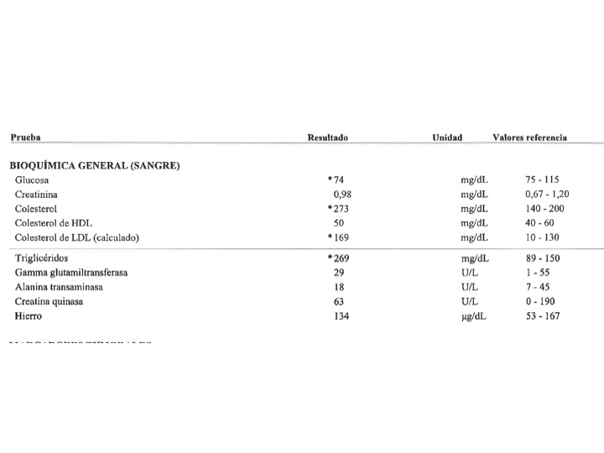

**Teniendo en cuenta que María ya está tratada con simvastatina desde hace años, ¿qué solución propondrán el médico y/o el farmacéutico para evitar los parámetros que están descontrolados?**

*Al cabo de un tiempo, María acude a la farmacia indicando que se encuentra últimamente muy débil. Nos dice que la semana anterior tuvo estreñimiento y que para combatirlo se administró Evacuol®, porque lo tenía en casa.*

*Al preguntarle por sus hábitos de evacuación intestinal, indica que tiene deposiciones muy líquidas, pero que no le importa porque lo prefiere a tener estreñimiento.*

**Completa el ESTADO DE SITUACIÓN con el nuevo problema de salud indicado:**



**¿Qué ha podido ocurrir?**

**¿Cuál debe ser la actuación del farmacéutico en este último caso?**

*María acude a la farmacia porque últimamente tiene siempre hambre, sed y todos los días va en repetidas ocasiones al baño «a hacer aguas menores».*

**Tras la entrevista con ella, ¿cuál es tu sospecha?**

**¿Qué prueba decides hacerle en la farmacia? ¿Qué resultado ha salido? ¿Qué puede significar?**

**Antes los resultados obtenidos en dicha prueba, ¿cuál es el consejo que debes darle a María?**

*Con los resultados de glucemia obtenidos, María pide cita en el médico de Atención primaria. Allí es diagnosticada de diabetes y se le receta un tratamiento antidiabético.*

*Acude a la farmacia para que la informemos y se lo dispensemos si es oportuno.*

**Rellena el siguiente estadillo de registro del nuevo medicamento antidiabético recetado por el médico:**

|  |  |
| --- | --- |
| **Nombre paciente:** | **Edad:** |
| **MEDICAMENTO:** | **Fecha:** |

1. CONOCIMIENTO DE LAS CARACTERÍSTICAS FARMACOTERAPÉUTICAS

|  |  |  |
| --- | --- | --- |
|  | Conoce | Información aportada |
| Indicación: ¿para qué? |  |  |
| Indicadores de efectividad |  |  |
| Interacciones |  |  |
| Contraindicaciones |  |  |
| Efectos secundarios |  |  |
| Precauciones |  |  |

1. CONOCIMIENTO DEL PROCESO DE USO:

|  |  |  |
| --- | --- | --- |
|  | Conoce | Información aportada |
| Forma de administración ¿cómo? |  |  |
| Dosis, pauta, ¿cuánto? |  |  |
| Duración ¿cuánto tiempo? |  |  |
| Conservación ¿dónde? |  |  |

1. VERIFICAR AUSENCIA DE RIESGO:

|  |  |  |
| --- | --- | --- |
|  | Identificación de algún riesgo | |
|  | No | Sí (descripción) |
| Alergia |  |  |
| Teratogenesis |  |  |
| Duplicidades |  |  |
| Interacciones de relevancia clínica |  |  |

|  |  |
| --- | --- |
| **DISPENSADO:** | **Fecha dispensación:** |
| **Informacion por escrito:** | |

*Llegado a este punto, María es una paciente polimedicada con numerosas patologías.*

**¿Podemos considerar que María sufre de Síndrome metabólico (SM)? ¿En base a qué clasificación?**

**¿Cuáles son las alteraciones metabólicas e inflamatorias y los parámetros clínicos y bioquímicos que te permiten indicar si un paciente cumple los criterios diagnósticos del SM?**

**Sabiendo todo lo que sabes de María a estas alturas, ¿qué dato consideras que no conocemos y que te sería útil para el diagnóstico del SM?**

**¿Qué consejos debemos recordarle a María dada su situación?**

**BIBLIOGRAFÍA**

[CADIME. Tratamiento de la hipertensión arterial: nuevas guías. Centro Andaluz de Información de Medicamentos. CADIME. Boletín Terapéutico Andaluz (BTA). 2020;35(4): 39-49.](https://cadime.es/bta/bta-2-0-publicados/789-tratamiento-de-la-hta-nuevas-guías.html)

[Mancia G et al. 2023 ESH Guidelines for the management of arterial hypertension The Task Force for the management of arterial hypertension of the European Society of Hypertension: Endorsed by the International Society of Hypertension (ISH) and the Europea](https://journals.lww.com/jhypertension/fulltext/2023/12000/2023_esh_guidelines_for_the_management_of_arterial.2.aspx)

[Mediavilla Bravo JJ, Piera Carbonell AM, Romero Vigara JC. Riesgo cardiovascular y objetivos de control en las personas con diabetes mellitus. Diabetes & Cardiovascular Review SEMERGEN. 2023.](https://semergen.es/index.php?seccion=biblioteca&subSeccion=detalleDocumento&idD=1205)

[Mostaza JM, Pintó X, Armario P, Masana L, Real JT, Valdivielso P, Arrobas-Velilla T, Baeza-Trinidad R, Calmarza P, Cebollada J, Civera-Andrés M, Cuende Melero JI, Díaz-Díaz JL, Fernández Pardo J, Guijarro C, Jericó C, Laclaustra M, Lahoz C, López-Miranda](https://www.sciencedirect.com/science/article/pii/S0214916821001571)

Pallarés Carratala V, Alonso Moreno FJ, Beato Fernández P, Castillo Moraga MJ, Divisón Garrote JA, García Matarín L, González Lillo JI, Moyá Amengual A, Prieto Díaz MA, Ruiz García A, Seoane Vicente MC, [Turégano Yedro M, Vicente Molinero A, Pérez Agudo F (Comité Editorial). SEMERGEN DOC Hipertensión Arterial. Sociedad Española de Médicos de Atención Primaria (SEMERGEN). 2022; 1-69.](https://semergen.es/index.php?seccion=biblioteca&subSeccion=detalleDocumento&idD=1180)

[Penín O, Villasuso B, Domenech M, Moyá A, Torras J, Peña M J, et al. Guía para el abordaje de la hipertensión por el farmacéutico comunitario en el ámbito de la atención primaria: documento de consenso multidisciplinar. Madrid: SEFAC; 2022.](https://semergen.es/index.php?seccion=biblioteca&subSeccion=detalleDocumento&idD=1044)

[Sabater Hernández, D.; Silva Castro, M.M.; Faus Dáder, M.J. Método Dáder: guía de seguimiento farmacoterapéutico. 3º ed. Granada: GIAF, 2007.](https://digibug.ugr.es/handle/10481/33051)

[WHO. Guideline for the pharmacological treatment of hypertension in adults. Geneva: World Health Organization. 2021;1-48.](https://www.who.int/publications/i/item/9789240033986)

[Wu C, Zhao P, Xu P, Wan C, Singh S, Varthya SB, Luo SH. Evening versus morning dosing regimen drug therapy for hypertension. Cochrane Database Syst Rev. 2024 Feb 14;2(2):CD004184. doi: 10.1002/14651858.CD004184.pub3](https://www.cochranelibrary.com/cdsr/doi/10.1002/14651858.CD004184.pub3/full)